
Bagian: Sosial
Modul : Berbagi Kontent

Mempublikasikan dan membagi konten pada GeoNode
Anda bisa mengkontrol siapa yang bisa melihat konten yang anda publikasikan pada GeoNode dengan perizinan berdasarkan pada pengguna maupun kelompok pengguna.
Anda bisa membagikan konten melalui tautan, lampiran situs,lapisan QGIS, dan lain-lain.
Terdapat juga cara membagikan peta yang lebih menarik. Sebagai contoh, anda bisa membagikan peta yang anda buat di GeoNode ke jaringan anda di media sosial (email, Facebook, Twitter, Google+) langsung dari GeoNode. Teman anda bisa menilai peta anda, dan penggunapun dapat berdiskusi dan memberikan komentar pada peta.
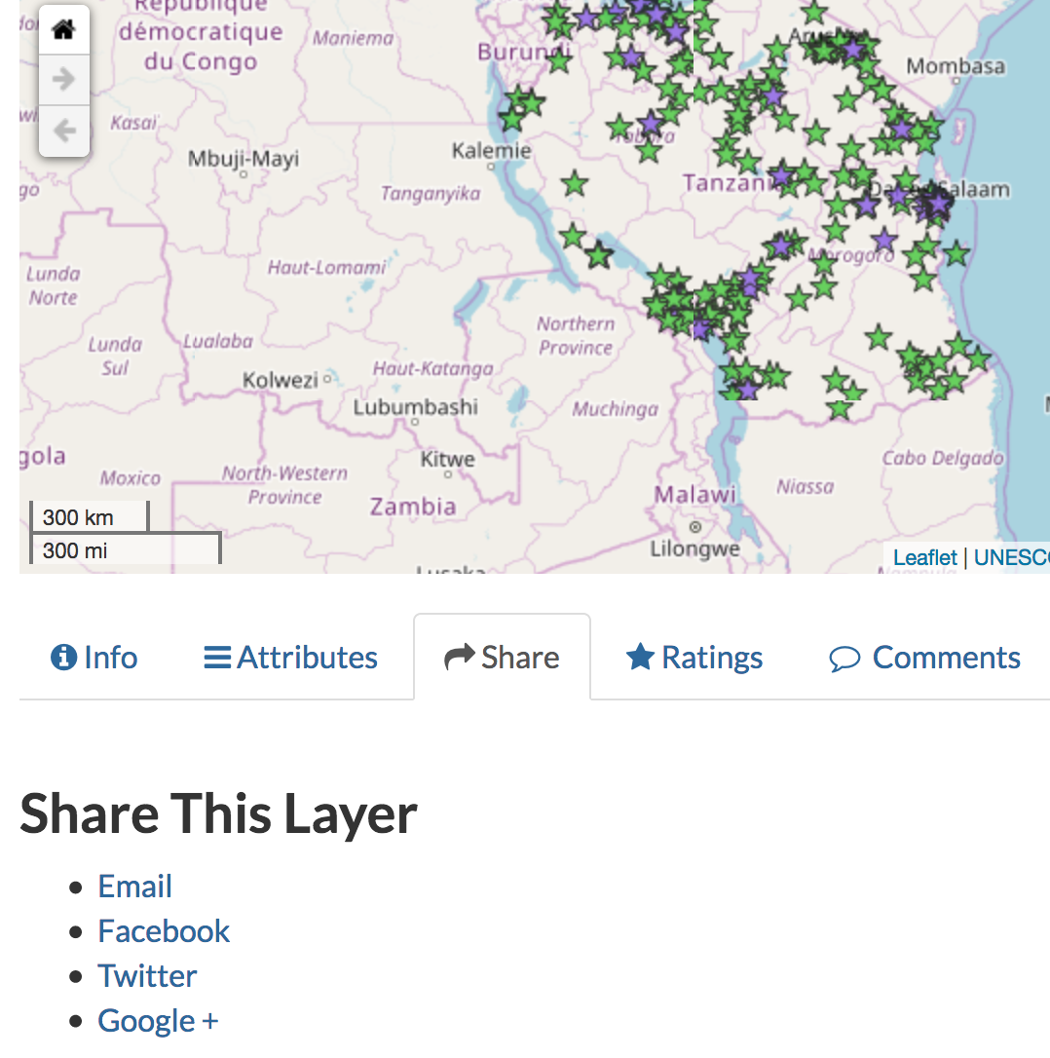
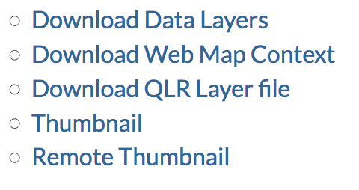
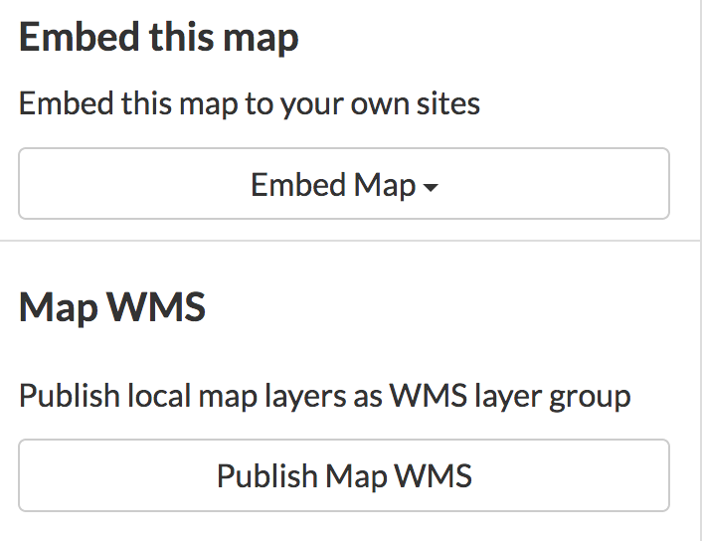
Silakan coba
Tujuan: Membagikan peta anda ke media sosial dan mengirimkan teman anda berkas lapisan QGIS untuk dapat digunakan nanti.
* Masuklah ke GeoNode
* Lihat salah satu peta anda dan pilih Manage Permissions for this Map
* Tentukan permissions
* Klik Apply changes
* Klik Share (Di bawah peta)
* Pilih opsi dan bagikan peta anda
* Klik Download Map
* Pilih Download QGIS layer file (.qlr)
* Unduh berkas dan bukalah pada QGIS
* Kirim berkas tersebut kepada teman anda
Nama | Nilai
Permissions | View: anyone
 | Download: anyone
 | Change metadata: you
 | Manage: you

Periksa hasil anda
Apakah anda bisa melihat peta anda dengan mengunjungi tautan postingan FaceBook / Twitter / Google+ / email anda? Apakah orang lain juga bisa?
Apakah peta anda termuat secara baik di QGIS?

Lebih lanjut mengenai berbagi konten pada GeoNode
Organisasi anda mungkin memiliki peraturan ketat tentang siapa yang bisa melihat data dan metadata lapisan dan siapa yang bisa mengubahnya. Dengan GeoNode anda bisa menerapkan pengaturan tersebut.

Selain itu, untuk konten yang bersifat publik dan terbuka, anda dan organisasi anda mungkin ingin agar data/peta anda diakses atau digunakan oleh orang sebanyak mungkin. Hal ini akan membuat penyebaran melalui media sosial menjadi sangat berguna. Pada kasus dimana anda ingin agar data anda digunakan oleh banyak orang tanpa mengubah metadata maupun gaya dari lapisan ataupun menghapus data anda, anda dapat melakukannya dengan menggunakan GeoNode.

Jika anda memiliki banyak pengguna dengan perizinan yang sama, akan lebih baik membuat suatu grup, misalnya ‘editor’. Anda kemudian bisa menambahkan pengguna- pengguna tersebut kedalam grup dan berikan grup tersebut izin ‘editing’, maka seluruh pengguna yang ada dalam grup tersebut memiliki izin yang sama.

Periksa pengetahuan anda
- Izin apa yang anda gunakan jika anda ingin membagikan peta ke FaceBook?
- Akses ‘Restricted view’
- Akses ‘Anyone edit’
- Akses ‘Anyone view’
- Akses ‘Anyone manage’
- Klik pada ‘Embed map’ dan klik setiap opsi. Opsi manakah yang setiap orang dapat gunakan tanpa membutuhkan akses developer/admin ke website?
- Embed iframe link
- Embed widget link
- Download Leaflet page
- Saat anda membagikan Web Map Context atau berkas lapisan QGIS, Apakah yang sebernarnya anda unduh / bagikan?
- Berkas data tersebut
- Tautan ke layanan peta web GeoNode
- Deskripsi data

